Ngày 23 tháng 9 năm 2024 trường phối hợp cùng Công An huyện Cư Mgar tổ chức buổi lễ ra mắt **"Cổng trường an toàn giao thông"** tại trường tiểu học Nguyễn Chí Thanh.

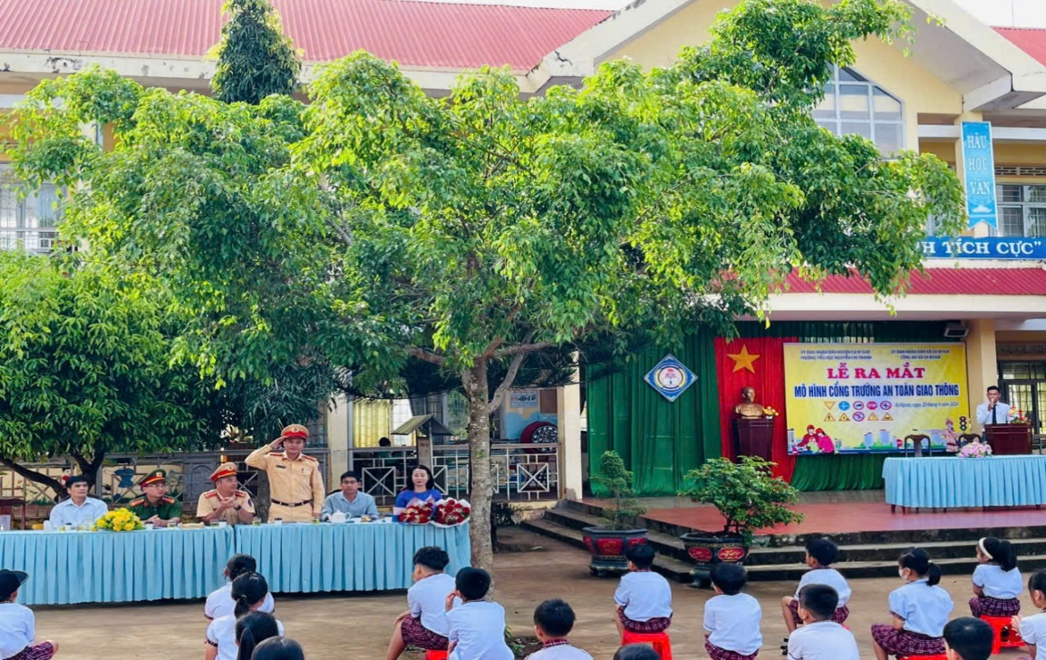

Đây là một chương trình có ý nghĩa vô cùng quan trọng, góp phần nâng cao ý thức và trách nhiệm của tất cả mọi người trong việc bảo đảm an toàn giao thông, đặc biệt là tại khu vực trước cổng trường - nơi tiềm ẩn nhiều nguy cơ tai nạn.

Việc xây dựng **Cổng trường an toàn giao thông** không chỉ là nhiệm vụ của nhà trường mà còn là trách nhiệm chung của toàn xã hội. Cổng trường là nơi tập trung đông người, đặc biệt là vào giờ tan học. Vì vậy, thông qua chương trình này, chúng ta mong muốn mỗi học sinh, phụ huynh và người dân trong khu vực sẽ cùng nhau chấp hành nghiêm chỉnh các quy định giao thông, đảm bảo an toàn cho các em học sinh khi ra vào trường.

Các cháu học sinh được chú cảnh sát giao thông hướng dẫn thực hiện điều khiển phương tiện giao thông và sang đường sao cho an toàn nhất.

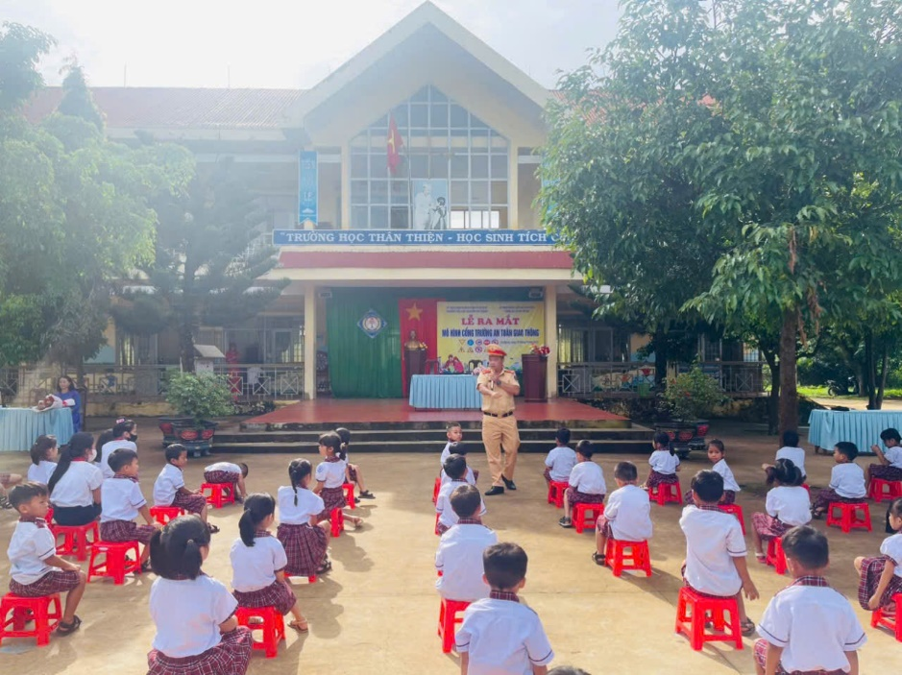

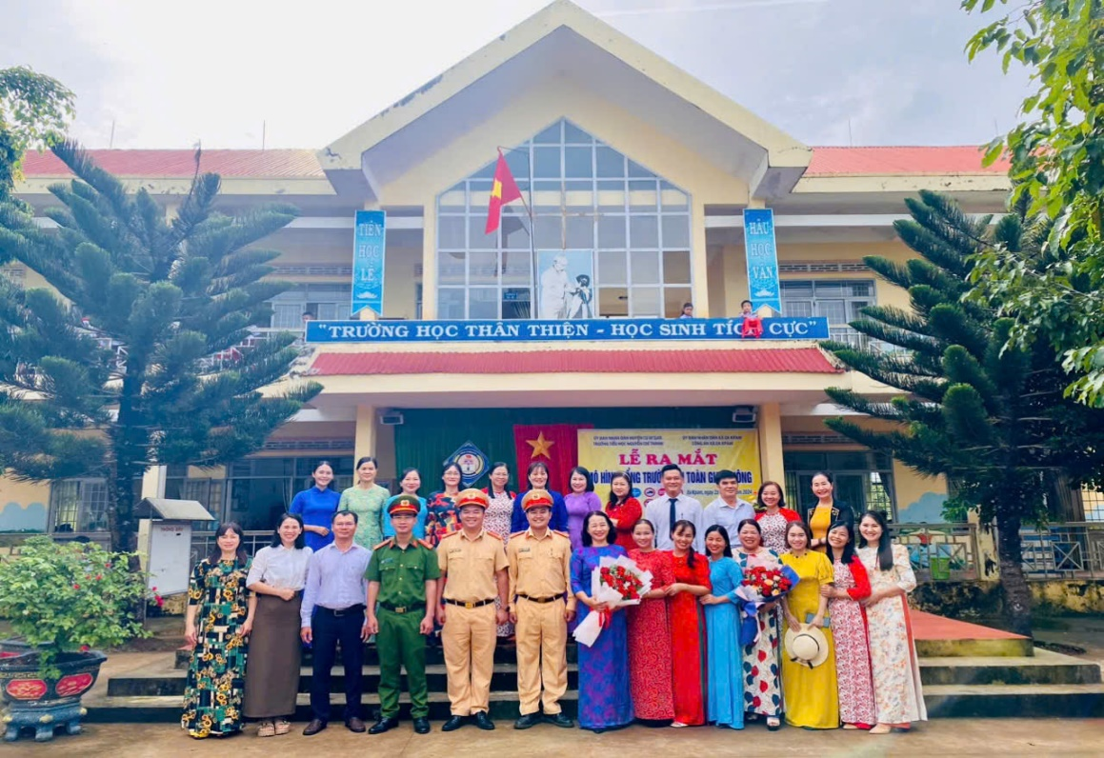

Chúng tôi hy vọng rằng, với sự phối hợp tích cực từ phía nhà trường, các bậc phụ huynh và các ban ngành địa phương, **Cổng trường an toàn giao thông** sẽ không chỉ là một khẩu hiệu mà thực sự trở thành một tiêu chí hành động cụ thể, góp phần xây dựng một môi trường học tập an toàn và thân thiện cho các em học sinh.